

**附件一 购买招标文件报名登记表**

|  |  |  |  |  |  |
| --- | --- | --- | --- | --- | --- |
| **项目名称** |  | | | | |
| **项目编号** |  | | | **投标包号** |  |
| **报名单位名称** |  | | | | |
| **报名单位通讯地址** |  | | | | |
| **统一社会信用代码** |  | | | | |
| **经办人姓名** |  | **联系电话** |  | | |
| **邮箱地址** |  | | | | |
| **购买文件所需资料** | **□单位介绍信 （加盖单位鲜章）**  **□经办人身份证复印件(正反面)（加盖单位鲜章）** | | | | |
| **领取文件方式** | **□现场 U 盘拷贝 □邮件获取** | | | | |

**注：1.报名单位将此表下载并填写相关信息；2.扫描下方收款二维码（付款备注公司简称）进行支付报名费（采购公告未要求缴纳报名费的除外）；3.加盖报名单位公章的报名资料（报名资料包含单位介绍信、经办人身份证复印件(正反面)、本报名登记表、缴费凭证截图且能显示付款时间及金额）发至我公司邮箱：**

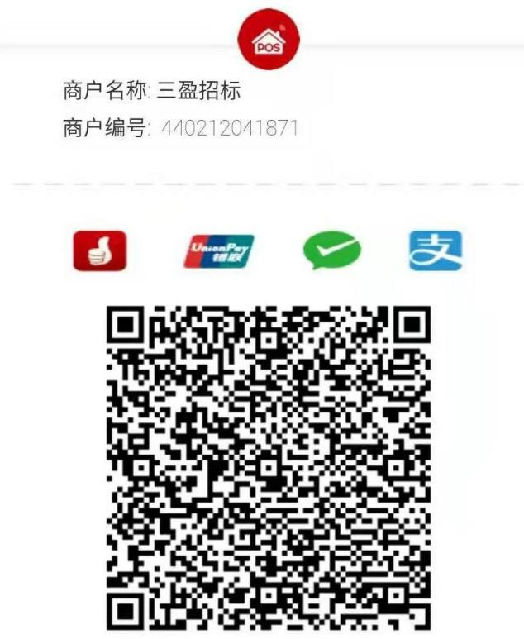**[doc@syba.net.cn](mailto:doc@syba.net.cn)；我司工作人员在收到报名单位资料并确认无误后发送招标文件至报名单位经办人登记表上邮箱）报名咨询电话：028-87654015**

**经办人签字：**

**报名登记时间：**

1

**学法于心 尊法于行 守法于念 用法于理**